Игра с воспитателями «Что? Где? Когда? «Сургут-нам есть чем гордиться!»
Цель: закрепить знания об истории и культуре города Сургута. Развивать быструю реакцию, познавательный интерес. Воспитывать чувство коллективизма, соперничества.

Ход:
Добрый день, уважаемые воспитатели! Рады приветствовать Вас на игре «Что? Где? Когда?». Тема нашей игры: «Сургут-нам есть чем гордиться!».
Наша игра будет состоять из трех раундов, в ходе которых вам будут предложены вопросы наших зрителей. За каждый правильно данный ответ команда получает очко, равное 1000 руб. В случае неправильного ответа, деньги достаются зрителям.
А начнем мы с мозгового штурма. Сейчас будет произнесено начало пословицы, Вам необходимо будет продолжить.
- Своя земля и в горсти мила.
- Для родины своей ни сил, ни жизни не жалей.
- Родину головой оберегают.
- Родная сторона — мать, чужая — мачеха.
- Любовь к родине сильнее смерти.
- Своя сторона по шерстке гладит, чужая — насупротив.
- Не временем годы долги, долги годы отлучкой с родной стороны.
- На чужой стороне родина милей вдвойне.
- На чужбине и сладкое в горчицу, а на родине и хрен за леденец.
- Одна у человека родная мать, одна у него и родина.

1 раунд. «Из истории города»
- Назовите имя царя, который издал указ о строительстве города Сургута (19 февраля 1594 года царём Фёдором Иоанновичем был дан Указ (Наказ) воеводе Фёдору Барятинскому и письменному голове Владимиру Оничкову о строительстве «города Сургута».
- Из какого материала был построен город? (был построен деревянный рубленый город).
- Кому и где был поставлен памятник в центре города? (сегодня на центральной улице города стоит памятник основателям города: воеводе, купцу, казаку и священнику).
- Кто был первыми воеводами города? (первыми воеводами Сургута считаются Фёдор Барятинский-Борец и Владимир Аничков);
- Какие постройки в Сургуте были построены первыми? (Воеводский двор, пороховой погреб, тюрьма, государевы амбары, Троицкая церковь, а позднее — Гостиный двор);
- Что представляла собой крепость города? (Сургут в конце XVI века представлял собой небольшую крепость с двумя воротами, четырьмя глухими и одной проезжей башнями).
2 раунд. «Знаменитые люди города»
- Какой вклад в развитие города внес Иосиф Наумович Каролинский ? (При его участии в Сургуте появились 12 домов, 4 общежития, 2 кафе, детсад-ясли, школа, больница, 2 магазина, детский парк. Был начальником Управления строительства Сургутской ГРЭС);
- Какой вклад в развитие города внес Григорий Михайлович Кукуевицкий? (Он возглавил отдел капитального строительства, основной задачей которого было не жилищное обустройство, а обустройство нефтегазовых месторождений);
- Какой вклад в развитие города внес Николай Борисович Мелик-Карамов? (В 1949 году пробурил первую скважину на Тюменском Севере. Один из первооткрывателей Мамонтовского, Усть-Балыкского, Южно- Балыкского месторождений. Участвовал в разведке Фёдоровского, Южно- Сургутского , Варьёганского нефтяных месторождений);
- Какой вклад в развитие города внес Флегонт Яковлевич Показаньев? (В 1960 году он создал редакцию радиовещания на общественных началах. Содействовал открытию первой музыкальной школы. В 1963 году создал историко-краеведческий народный музей. Флегонт Яковлевич был инициатором и участником строительства памятников в Сургуте).
- раунд. «Достопримечательности Сургута»
Как называются эти места? В чем их особенность?
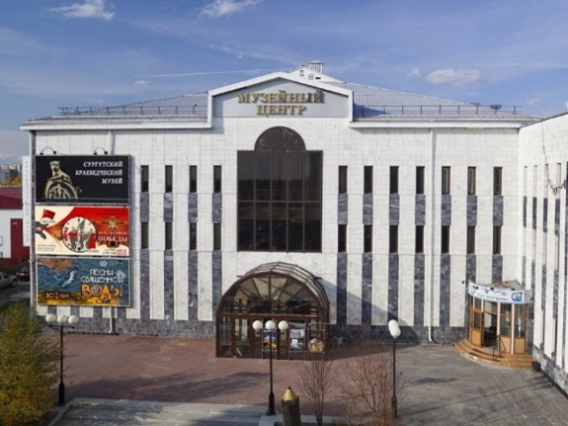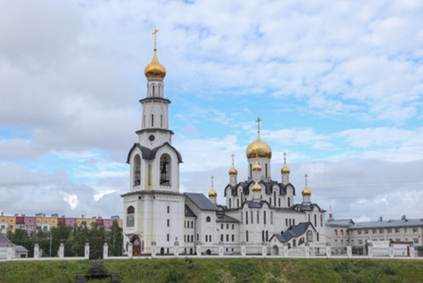
1 2

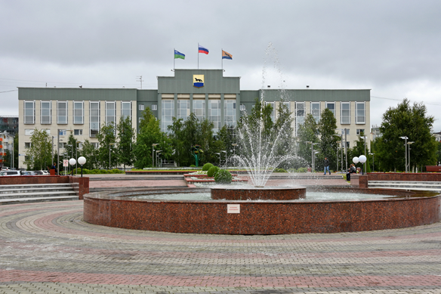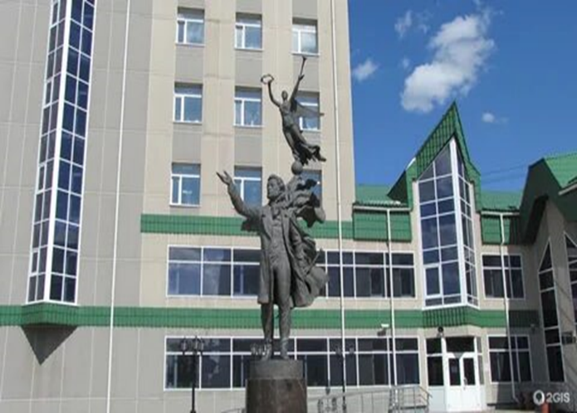
3 4
Черный ящик.
В Черном ящике лежит то, что является символом нашего города (лиса).
Итак, подводим итоги и определяем, сколько денег заработала команда. Команда награждается кубком. А всем участникам вручаются грамоты.
Уважаемые воспитатели! Наша игра подошла к концу. Вам понравилась игра? Почему?
Оставьте свой отзыв в виде цветного сердечка. Красный цвет-очень понравилось мероприятие, зеленый-оставило хорошее впечатление. Коричневый-не понравилось.

Литература
- https://nsportal.ru/ap/library/drugoe/2016/03/02/moi-znamenitye-zemlyaki Мои знаменитые земляки.
- https://ru.wikipedia.org/wiki/История_Сургута

